1. **Latar Belakang**

Isu inklusi keuangan secara global pada dasarnya menjadi perhatian pemerintah di seluruh dunia. Kurangnya akses bagi masyarakat untuk menggunakan fasilitas pada sektor keuangan formal merupakan masalah kebijakan global. Tren inklusi keuangan mulai muncul paska terjadinya krisis moneter pada tahun 2008, khususnya bagi kelompok in *the bottom of the pyramid* (penduduk dengan penghasilan rendah dan penghasilan tidak tetap, tinggal di daerah terpencil, orang cacat, buruh yang tidak mempunyai dokumen identitas legal, dan masyarakat pinggiran) yang pada umumnya masih *unbanked*.

Secara global, inklusi keuangan merupakan fokus perhatian utama bagi pemerintah dalam meciptakan kebijakan pada sektor keuangan di seluruh dunia. Pemerintah negara perlu merancang sebuah konsep strategi yang mencakup layanan finansial dan menjangkau seluruh lapisan masyarakat agar dapat menikmati manfaat dari layanan finansial tersebut. Salah satu upaya dunia agar setiap individu memiliki akses ke rangkaian lengkap layanan keuangan yang berkualitas, disediakan dengan harga terjangkau, dengan cara yang nyaman, dengan rasa hormat dan martabat adalah dengan disepakatinya G20 *Principle for Financial Inclusion (9 principles)* pada *Toronto Summit* pada tahun 2010, prinsip tersebut yaitu *leadership, diversity, innovation, protection, empowerment, cooperation, knowledge, proportionality dan framework*. Prinsip-prinsip yang dibentuk ini akan memfokuskan kegiatan G20 pada inklusi keuangan sebagai jawaban atas dampak krisis tahun 2008 pada negara-negara berkembang yang memiliki masyarakat unbanked cukup besar.

Inklusi keuangan sendiri merupakan pernyataan dimana orang dewasa memiliki akses terhadap kredit, tabungan, pembayaran, dan asuransi dari penyedia layanan jasa keuangan resmi dengan biaya yang terjangkau bagi masyarakat berpenghasilan rendah. Seperti yang dijelaskan oleh *Consultative Group to Assist the Poor* (CGAP):

*“State in which all working age adults have effective access to credit, savings, payments, and insurance from formal service providers. Effective access involves convenient and responsible service delivery, at a cost affordable to the customer and sustainable for the provider, with the result that financially excluded customers use formal financial services rather than existing informal options.” (CGAP-GPFI).*

Menurut Bank Dunia, inklusi keuangan juga memiliki penjelasan bahwa seorang individu atau pegusaha bisnis maupun orgnanisasi memiliki akses pada produk dan layanan keuangan yang bermanfaat dan terjangkau untuk memenuhi kebutuhan mereka seperti transaksi, pembayaran, tabungan, kredit dan asuransi yang digunakan dengan tanggung jawab penuh dan berkelanjutan.

Inklusi keuangan diharapkan mampu mengentaskan kemiskinan dan meminimalisir kesenjangan ekonomi suatu negara. Beberapa literatur yang membahas mengenai penguatan sektor keuangan memiliki hubungan yang signifikan dengan pertumbuhan ekonomi dan peningkatan kesejahteraan. Khasnobis dan Mavrotas (2008) mengatakan bahwa mobilisasi yang efektif dari tabungan dalam negeri untuk investasi swasta memainkan peran kunci dalam mencapai pertumbuhan ekonomi dan penurunan kemiskinan. Oleh karena itu sebuah sistem keuangan yang efisien dan inklusif akan memberdayakan individu, memfasilitasi pertukaran barang dan jasa, mengintegrasikan masyarakat dengan perekonomian serta memberi perlindungan terhadap guncangan ekonomi.

Bank dan lembaga keuangan memiliki peran yang sangat signifikan dalam mendorong peningkatan inklusi keuangan, melalui pengembangan branchless banking dan peningkatan *financial literacy* melalui sosialisasi. Peranan perbankan menguasai industri keuangan dan diharapkan ikut membantu peningkatan kualitas layanan keuangan masyarakat sehingga dapat dimanfaatkan oleh seluruh lapisan masyarakat. Saat ini bank sedang marak melakukan inovasi baru yang dikembangkan untuk menciptakan layanan keuangan atau perbankan menjadi lebih baik dan efisien karena memanfaatkan kehadiran teknologi.

Terlebih saat ini banyak bermunculan produk produk layanan keuangan digital yang kita kenal dengan *fintech*. *Financial Technology* atau yang biasa kita kenal dengan sebutan *fintech* yaitu sebuah inovasi pada sektor finansial dengan sentuhan teknologi modern sebagai penghubung antara penyedia jasa finansial dengan pengguna atau masyarakat umum. *Fintech* secara umum merupakan industri baru di sektor ekonomi.

Perusahaan-perusahaan *fintech* mengembangkan layanan digital yang diharapkan mampu membantu masyarakat agar memiliki akses lebih besar ke sektor perbankan dan produk-produk investasi baru. Inovasi digital di berbagai bidang di sektor keuangan memiliki dampak yang luar biasa dalam meningkatkan penyediaan layanan keuangan. Secara khusus, teknologi digital telah menyebar dengan cepat di banyak bidang ekonomi global, namun ada potensi untuk peningkatan penggunaan teknologi ini.

Kehadiran *fintech* diharapkan mampu merangsang pertumbuhan ekonomi masyarakat dan mendorong pertumbuhan inklusi keuangan. *Fintech* juga berperan penting dalam menjangkau lapisan masyarakat Indonesia di pedesaan sekalipun yang selama ini belum merasakan layanan keuangan, atau belum terjangkau oleh perbankan. Menurut Leora Klapper, selaku *Led Economist in the Finance and Private Sector Research Team of the Development Research Group* dari Bank Dunia, menyatakan bahwa kemajuan dalam layanan keuangan digital, dimulai dari pembayaran digital, termasuk tabungan, kredit dan produk asuransi yang disampaikan melalui *platform digital*, merupakan kunci dalam mencapai inklusi keuangan.

Untuk mendukung penyebaran teknologi keuangan digital, G20 telah mengadopsi Prinsip Tingkat Tinggi untuk Inklusi Keuangan Digital (2016) yang sangat menekankan pada penggunaan teknologi digital untuk meningkatkan inklusi keuangan. Prinsip-prinsip menekankan menemukan keseimbangan yang tepat antara inovasi dan risiko dalam mencapai inklusi keuangan yang lebih besar dan bagaimana memanfaatkan kerangka kerja hukum dan peraturan untuk menggunakan teknologi digital untuk meningkatkan inklusi keuangan. Ini melibatkan pembentukan praktik keuangan digital yang bertanggung jawab untuk melindungi konsumen dan untuk meningkatkan literasi keuangan dan kesadaran sehingga produk keuangan digital lebih baik dipahami oleh pengguna.

1. **Fenomena**

Bank saat ini berada dimasa transformasi digital, berusaha untuk untuk mempersingkat waktu agar mereka bisa masuk ke pasar untuk memberikan nilai atau jasa baru kepada nasabahnya. Institusi perbankan di wilayah ASEAN mengalami peningkatan pangsa pasar, salah satunya adalah mereka yang melakukan investasi dalam teknologi digital, yang dinyatakan dalam Riset McKinsey and Company. Riset tersebut menyatakan bahwa proposi layanan perbankan digital di Indonesia tumbuh sebesar 33% pada tahun 2014 sebelumnya ditahun 2011 hanya tumbuh sebesar 4%. Faktor pertumbuhan tersebut dipercaya bahwa penggunaan smartphone yang menjadi dorongan pesatnya penggunaan layanan mobile banking di Indonesia.

Inovasi pada layanan digital menjadi asumsi bahwa kebutuhan teknologi pada layanan digital sudah menjadi bagian dasar dalam kehidupan sehari-hari bagi setiap individu, terutama bagi masyarakat yang membutuhkan di negara-negara berkembang. Layanan keuangan digital menyediakan sarana untuk memenuhi kebutuhan tersebut, dan mampu memberikan berkontribusi yang baik terhadap pertumbuhan ekonomi nasional dan inklusi keuangan (*Asian Development Bank*, 2016). Keuangan digital telah secara internasional dianggap sebagai sarana yang memadai untuk memberikan peluang untuk mempromosikan inklusi keuangan melalui pengurangan biaya penyediaan layanan ini (*Asian Development Bank*, 2016).

Menurut penelitian yang di lakukan oleh Dayadhar (2015) bahwa selama beberapa tahun terakhir, beberapa negara bagian Afrika telah mengalami kemajuan yang pesat dalam pertimbangan moneter dengan memanfaatkan manajemen keuangan yang terkomputerisasi. Di Kenya, layanan keuangan digital telah menjadi sebuah solusi dalam mengatasi kesulitan ekonomi. Hal ini tercermin dari meningkatnya jumlah kredit yang masuk di perbankan Kenya.

Di Indonesia, berdasarkan informasi dari berita Liputan6.com, bahwa tren digital yang terus berkembang baru baru ini semakin diadaptasi oleh industri perbankan. Beberapa bank sedang gencar meluncurkan produk dan layanan digital, baik secara mandiri ataupun berkolaborasi dengan perusahaan *fintech*. Beberapa contoh layanan keuangan digital yang telah berkembang di Indonesia adalah *internet banking, mobile banking dan e-money*.

1. **Data Pendukung**

Di Indonesia, hingga saat ini kondisi akses keuangan di dinilai masih rendah. Hal ini tercemin dari rendahnya tingkat inklusi keuangan di Indonesia. Survey terakhir yang dilakukan oleh Bank Dunia pada tahun 2017 menunjukan inklusi keuangan Indonesia berada di angka 48.9% atau 95.414.559 penduduk dewasa telah memiliki rekening. Dapat diartikan bahwa dari 100 penduduk dewasa Indonesia, hanya 49 orang yang memiliki rekening pada lembaga keuangan formal. Angka tersebut menunjukkan bahwa inklusi keuangan Indonesia mengalami peningkatan sebesar 12,8% dibandingkan hasil survey pada tahun 2014 yaitu sebesar 36.1%. Artinya terjadi pertumbuhan rekening sebesar 4,2% pertahun.

Table 1.1. Index pertumbuhan inklusi keuangan Indonesia

|  |  |  |  |
| --- | --- | --- | --- |
| Tahun | 2011 | 2014 | 2017 |
| Indeks | 19,6% | 36.1% | 48.9% |

Pertumbuhan kepemilikan rekening di Indonesia tertinggi diantara negara-negara yang berada di kawasan Asia Timur dan Pasifik. Dan jika dibandingkan dengan beberapa negara ASEAN berada pada peringkat ke-4.

Gambar 1.1. Grafik index inklusi keuangan negara ASEAN 2017

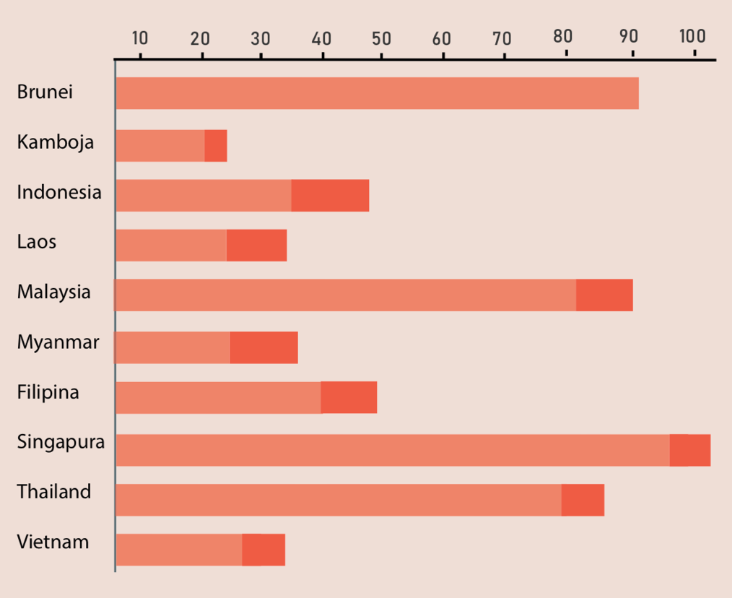

Sumber: Global Index Bank Dunia 2017

Gambar 1.2. Infografis kepemilikan rekening Indonesia 2018

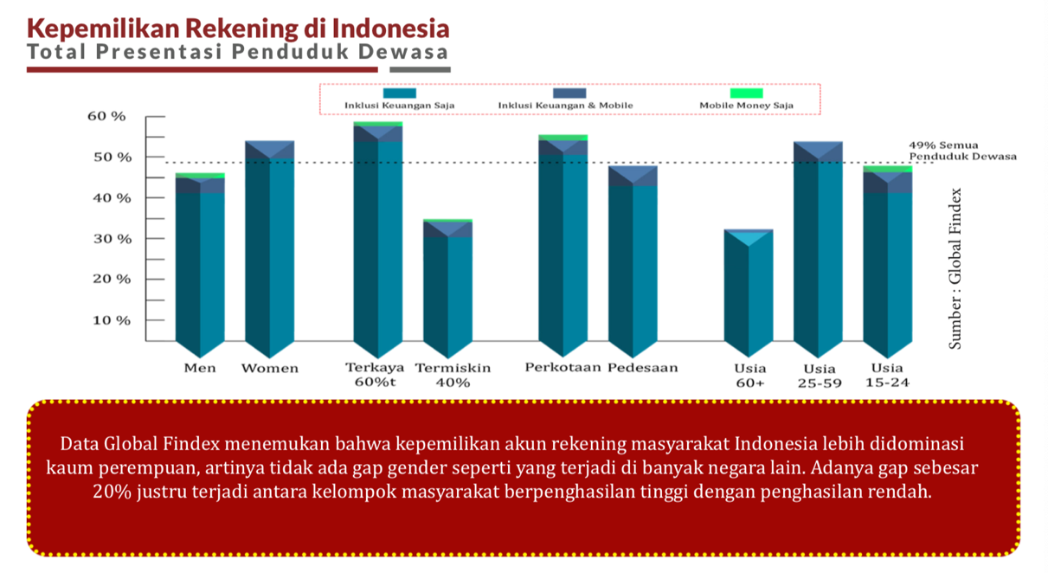

Sumber: Global Index Bank Dunia 2018

Pemerintah Indonesia berkomitmen untuk mencapai target inklusi keuangan di Indonesia sebesar 75% sampai akhir tahun 2019. Untuk mencapainya pemerintah melalui program Presiden Joko Widodo menjadikan Indonesia sebagai negara “*Digital Economy*” terbesar di Asia Tenggara pada tahun 2020 menerbitkan kebijakan keuangan inklusif yang dituangkan dalam Peraturan Presiden Nomor 82 Tahun 2016 tentang Strategi Nasional Keuangan Inklusif (SNKI).

Menurut data OJK pengguna *e-banking* yang di dalamnya termasuk *internet banking, mobile banking, phone banking* dan *SMS banking* meningkat sebesar 270% dari 13,6 juta nasabah pada tahun 2012 menjadi 50,4 juta nasabah pada 2016. Dan frekuensi transaksi pengguna *e-banking* meningkat 169%, dari 150,8 juta transaksi pada 2012 menjadi 405,4 juta transaksi pada 2016. Pertumbuhan pesat digital banking tersebut, membuat industri perbankan semakin mengoptimalkan penggunaan teknologi digital dengan menyediakan beragam produk dan layanan juga meningkatkan daya saing dan efisiensi industri perbankan.

Selain itu, beberapa bank besar yang menyediakan layanan keuangan digital juga mengalami pertumbuhan yang signifikan. Transaksi *internet banking* BCA pada tahun 2017 mengalami pertumbuhan dari 1.705 juta menjadi 2.040 juta transaksi. Begitu juga dengan *mobile banking*-nya, dari 786 menjadi 1.161 juta transaksi. Transaksi *internet banking* BRI pada tahun 2017 mengalami pertumbuhan dari 10,5 juta menjadi 26,1 juta transaksi. Namun terjadi penurunan pada *mobile banking*-nya, dari 32,3 juta menjadi 25,3 juta transaksi. Sedangkan Transaksi *internet banking* Mandiri pada tahun 2017 mengalami pertumbuhan dari 574.659.183 menjadi 562.174.236 transaksi. Terjadi penuruan pada *mobile banking*-nya, dari 1.127.778.615 menjadi 1.008.764.135 transaksi.

Table 1.2. Index pertumbuhan transaksi layanan *mobile banking dan internet banking* beberapa bank di Indonesia

|  |  |  |  |  |
| --- | --- | --- | --- | --- |
| Bank | Tahun | | | |
| 2016 | | 2017 | |
| Internet Banking | Mobile Banking | Internet Banking | Mobile Banking |
| BCA | 1.705 juta | 786 juta | 2.040 juta | 1.161 juta |
| BRI | 10,5 juta | 32,3 juta | 26,1 juta | 25,3 juta |
| Mandiri | 574.659.183 | 1.127.778.615 | 562.174.236 | 1.008.764.135 |

1. **Kesenjangan Penelitian**

Penerapan kebijakan keuangan inklusif di Indonesia sangat relevan dalam mendukung efektivitas dari fungsi dan tugas Bank Indonesia dari sisi moneter, sistem pembayaran dan makroprudensial. Keuangan inklusif membantu menurunkan tekanan likuiditas dan resiko kredit di sektor perbankan. Dengan adanya keuangan inklusif memungkinkan terbukanya pasar retail baru khususnya kredit mikro dan kecil sehingga membantu diversifikasi portofolio dan meminimalisasi risiko kredit. Selain itu program keuangan inklusif juga dapat membantu dalam meningkatkan kapabilitas masyarakat dan menumbuhkan responsible finance melalui edukasi keuangan dan perlindungan konsumen. Dengan adanya kebijakan keuangan inklusif, juga mampu meningkatkan efektivitas kebijakan moneter yang sudah ada sehingga mampu menyentuh seluruh lapisan masyarakat.

Sebagai upaya dalam mendorong keuangan inklusif di Indonesia, bank memiliki peran besar sebagai penyedia layanan keuangan. Pertumbuhan teknologi informasi yang begitu pesat dewasa ini mampu menjadi peluang besar bagi perbankan dalam memaksimalkan layanan keuangan dengan beralih pada layanan keuangan digital atau *branchless banking*. Layanan keuangan berbasis teknologi digital menjadi alternatif baru dalam memberi akses keuangan bagi masyarakat. Dengan bantuan teknologi layanan keuangan perbankan akan sangat mudah dalam menjangkau masyarakat khususnya masyarakat pedesaan yang pada umumnya belum terjangkau oleh bank.

Dalam penelitian yang dilakukan oleh Agufa Midika Michelle (2014) menyatakan bahwa *Agency Banking, Mobile Banking* dan *Internet Banking* tidak berpengaruh terhadap keuangan inklusif di Kenya. Dalam penelitian tersebut menggunakan variabel dependent yaitu pertumbuhan kredit sebagai pengukuran tingkat inklusi keuangan dan agency banking, mobile banking dan internet banking sebagai proxy variabel independent yang mempengaruhi inklusi keuangan.

Berbeda dengan penelitian yang dilakukan oleh Emily Kithinji (2017), bahwa Digital banking pada Bank di Kenya tidak hanya memastikan keberlanjutan, tapi juga menjangkau masyarakat yang tidak memiliki akun bank dan mendorong pertumbuhan keuangan inklusif. hal serupa di nyatakan dalam penelitian yang di lakukan oleh Peterson K. Ozili (2017) yang menyatakan bahwa keuangan digital melalui layanan *fintech* memiliki efek positif untuk inklusi keuangan di negara-negara berkembang dan maju, dan kenyamanan yang disediakan oleh keuangan digital bagi individu dengan pendapatan rendah.

Begitu juga dengan penelitian yang dilakukan oleh Abdus Salam Dz. (2018) di Indonesia, menyatakan bahwa pelayanan melalui *digital banking* sangat bermanfaat dan membantu pelayanan bank syariah, walau begitu dalam prakteknya tidak dapat dipungkiri tetap menghadapi hambatan dan tantangan, diantaranya adalah biaya dan resiko mahal, belum tersedianya infrastruktur yang luas, hingga pada tindak kejahatan perbankan yang dilakukan oleh pihak user sendiri.

Gap research pada penelitian ini adalah belum pernah dilakukan penelitan serupa di Indonesia. Maka dari itu, penulis tertarik untuk melakukan penelitian sejenis di Indonesia. Dengan menggunakan variabel dependen yang sama dalam pengukuran inklusi keuangan, namun dalam penggunaan variabel independen, penelitian ini hanya menggunakan dua variabel independen, yaitu mobile banking dan internet banking. Hal ini karena ketersediaan data dalam penelitian di Indonesia masih belum lengkap dengan agency banking. Maka dari itu, dalam penelitian ini hanya akan menggunakan dua variabel tersebut sebagai proxy untuk mengetahui faktor yang mempengaruhi inklusi keuangan di Indonesia.

1. **Nilai Kebaruan**

Nilai kebaruan dari penelitian ini adalah sebelumnya penelitian serupa belum pernah di lakukan di Indonesia. Selain itu dalam penelitian ini menggunakan data yang terbaru 5 tahun terakhir yaitu tahun 2013-2017.

1. **Identifikasi Masalah**

Pada penelitian ini merumuskan masalah terkait pengaruh digital finance pada inklusi keuangan dalam industri perbankan Indonesia yang berfokus ada suatu implementasi digital finance pada bank. Apakah memberikan pengaruh pada inklusi keuangan dan bagaimana pengaruh tersebut mampu memberikan efek pada inklusi keuangan di Indonesia. Sehingga dapat dirumuskan masalah sebagai berikut:

1. Apakah digital finance memberikan pengaruh pada inklusi keuangan?
2. Bagaimana digital finance dalam mempengaruhi inklusi keuangan?
3. **Maksud dan Tujuan**

Tujuan dari penelitian ini adalah untuk mengetahui dampak dari penggunaan digital finance pada inklusi keuangan dalam industri perbankan. Apakah digital finance tersebut memberikan dampak positif atau negatif pada inklusi keuangan dan bagaimana digital finance dalam mempengaruhi inklusi keuangan.

1. **Manfaat Penelitian**

**Manfaat Teoritis**

Penelitian ini diharapkan dapat menjadi referensi ataupun pengetahuan bagi penelitian selanjutnya dalam merumuskan ataupun melakukan penelitian sejenis terkait dampak dari digital finance pada inklusi keuangan.

**Manfaat Praktis**

Penelitian ini juga diharapkan mampu menjadi sumber referensi bagi pemerintah dalam meningkatkan inklusi keuangan melaui digital finance pada perbankan. Selain itu penelitian ini diharapkan memberikan kontribusi pengetahuan bagi pihak pihak terkait dalam meningkatkan inklusi keuangan atau sekedar pengetahuan mengenai digital finance dan inklusi keuangan.

1. **Teori yang Digunakan**

Teori yang akan digunakan pada penelitian ini adalah teori inovasi keuangan atau financial innovation dan model pengakuan teknologi atau technology acceptance model. Teori tersebut akan menjelaskan masing-masing dari inklusi keuangan dan digital financial.

**Teori Inovasi Keuangan**

Miller (1992) menunjukkan bahwa fungsi utama dari sistem keuangan adalah memfasilitasi pengalokasian dan penyebaran sumber-sumber ekonomi di lingkungan yang tidak pasti. Fungsi ini menekankan sistem pembayaran dengan perubahaan medium, transfer sumberdaya dari savers menjadi investor-user, pengumpulan dana untuk tujuan transformasi waktu seperti penundaan konsumsi, dan pengurangan risiko melalui asuransi dan diversifikasi (Frame dan White, 2002).

Operasional dari sistem keuangan meliputi resource costs seperti tenaga kerja, material, dan menggunakan modal dari perantara keuangan (seperti bank, perusahaan asuransi, dan lain-lain) dan fasilitator keuangan (seperti stock brokers,market makers, financial advisor, dan lain-lain). Periode waktu perlu dipertimbangkan mengingat bahwa hal tersebut merupakan karakteristik penting dalam keuangan karena dapat menimbulkan risiko ketidakpastian di masa yang akan datang. Adanya kemungkinan produk/jasa/instrumen keuangan yang baru akan dapat lebih menyakinkan bahwa permintaan partisipasi sistem keuangan akan selalu ada. Berdasarkan hal tersebut maka tampak bahwa financial innovation mencerminkan sesuatu yang baru yang dapat mengurangi cost, risiko, atau menyediakan produk/jasa/instrumen yang lebih baik sesuai permintaan para partisipasi/pelaku.

Menurut Jacque (2004) financial innovation menyatakanberbagai development dalam sistem keuanganinternasional atau sistemkeuangan internasional untuk: mempertinggi *allocational efficiency* dari proses intermediasi keuangan dan memperbaiki *operational efficiency* dari sistem keuangan dengan mengurangi *costs* dan atau *risk of transactions* pada pasar primer atau sekunder di mana instrumen keuangan tersebut diperdagangkan. Berdasarkan penelitiannya, hasil dari *financial innovation* dapat diklasifikasikan seperti berikut ini:

1. new financial intermediaries (contoh venture capital funds)
2. new financial instruments (contoh collaterilized mortagage obligations atau credit derivatives)
3. new financial markets (contoh insurance derivatives)
4. new financial services (contoh e-trading atau e-banking)
5. new financial technique (contoh V@R atau LBOs)

Inovasi keuangan digambarkan sebagai setiap perkembangan baru dalam instrumen uang terkait (instrumen baru sama sekali, perubahan instrumen konvensional, bergabung dengan instrumen adat, penggunaan baru dari instrumen yang ada (Błach, 2011). Kemajuan moneter dalam segmen terkait uang mengacu pada peningkatan baru item seperti pengaturan administrasi baru seperti web saving money, telepon mengelola akun, proses generasi baru seperti pencatatan elektronik atau struktur hirarkis baru (Njenga, Kiragu & Opiyo, 2015). Dalam industri administrasi moneter, kemajuan dilihat sebagai demonstrasi membuat dan mempromosikan instrumen terkait uang baru, uang muka, pasar dan perusahaan, yang mendorong akses ke data, pertukaran dan metode untuk pemasangan (Korir et al., 2015)

Tufano (2002) mengungkapkan bahwa inovasi keuangan merupakan kegiatan menciptakan dan kemudian mempopulerkan instrumen keuangan baru dan juga teknologi keuangan baru, lembaga dan pasar. Menurut Tufano, contoh-contoh dalam inovasi derivatif meluputi, produk pengalihan risiko, ETF, ekuitas yang dapat dikurangkan dari pajak. Inovasi dapat dijabarkan sebagai penemuan (R & D) dan difusi / penyebaran (adopsi). Tufano mengklasifikasikan target dari inovasi menjadi produk (contoh derivatif, structured notes, dan lain-lain) dan proses (contoh mekanisme harga atau platform, pengaturan baru mendistribusikan sekuritas, dan lain-lain). Dalam penelitiannya, Tufano juga menunjukkan taksonomi dalam finansial innovatio dengan tujuan untuk ketidaksempurnaan pasar, masalah-masalah lembaga dan informasi asimetris, biaya transaksi, merespon pajak, dan stimulasi dengan kejutan teknologi.

Sedangkan Flood (1992) mengungkapkan bahwa financial innovation diciptakan untuk mengantisipasi material gain. Pemahaman mengenai analisis cost-benefit menjadi new potential profit yang merupakan insentif dari inovasi yang dilakukan. Flood (1992) juga menjelaskan bahwa terdapat dua pendekatan yang mendorong perusahaan untuk mengembangkan new financial contracts atau teknologi. Pendekatan pertama dimotivasi oleh imperfect success rate untuk new securities yang difokuskan pada perbaikan produk-produk keuangan berdasarkan prinsip-prinsip teori keuangan dengan proses desain kontrak dalam securities markets. Pendekatan kedua banyak dimotivasi oleh konsentrasi bank sentral mengenai efek dari inovasi pada kebijakan moneter yang difokuskan pada alasan mengapa financial innovation terjadi.

**TAM (Technology Acceptance Model)**

TAM (Technology Acceptance Model) merupakan salah satu model penelitian yang dikembangkan dan digunakan untuk mengukur perilaku penerimaan sebuah teknologi baru di masyarakat. Pada dasarnya model penelitian TAM diadopsi dari model TRA (The Theory of Reasoned Action), yang menjelaskan tindakan psikologis seseorang, yaitu reaksi dan presepsi seseorang akan menentukan sikap dan perilaku orang tersebut (Fishbe dan Ajzen, 1975). TAM berhubungan dengan persepsi dan bukan penggunaan sistem yang sebenarnya dan berpendapat ketika kemajuan teknologi baru diperkenalkan kepada pelanggan, salah satu dari ini terjadi yaitu, Perceived Ease of Use (PEOU) dan Perceived Usefulness (PU) mempengaruhi keputusan mereka (Lule, Omwansa & Waema, 2012). PEOU adalah tingkat kepercayaan bahwa orang-orang memakai sistem dan jika pengguna merasakan teknologi baru yang bermanfaat untuk mendukung jangka pendek dan jangka panjang, ada dorongan untuk menggunakan sistem. Lebih jauh lagi, tingkat di mana seseorang mempertimbangkan sistem akan meningkatkan kinerja dalam jangka pendek dan jangka panjang adalah PU (Mojtahed, Nunes & Peng, 2011).

TAM menegaskan bahwa sistem pemanfaatan nyata ditetapkan oleh setiap niat perilaku pengguna untuk penggunaan dan terinspirasi oleh persepsi individu terhadap sistem. Teori ini juga menjelaskan bahwa persepsi terhadap teknologi baru memiliki hubungan langsung dengan fungsinya serta kesederhanaan sistem (Lim & Ting, 2012). TAM menganggap bahwa penerimaan teknologi dan fungsi dipengaruhi oleh niat konsumen yang menetapkan persepsi pelanggan terhadap sistem (Mojtahed, Nunes & Peng, 2011). Teori ini juga mendukung bahwa pengakuan atau kecurigaan tentang kemajuan adalah instrumental dalam perbaikan keadaan pikiran yang akan dalam hasil jangka panjang dalam perilaku penggunaan sistem (Lim & Ting, 2012).

TAM juga mengeksplorasi sikap individu terhadap sistem tertentu (Lule, Omwansa & Waema, 2012). TAM memberikan rincian dan menjelaskan dan menggambarkan alasan mengapa klien mengakui atau mengabaikan suatu kemajuan atau kerangka data. TAM penting baik sebagai strategi prescient, mempertimbangkan tujuan untuk mengevaluasi kemungkinan individu dan asosiasi untuk menerima inovasi tertentu (Mojtahed, Nunes & Peng, 2011). TAM dapat digunakan untuk menjelaskan layanan keuangan digital yang dapat diterapkan dalam mengklarifikasi adanya variasi dalam perilaku konsumen terutama ketika datang untuk menggunakan layanan keuangan digital terkait (Lim & Ting, 2012).

Dari hal ini dapat dipahami bahwa reaksi dan presepsi pengguna teknolgi akan mempengaruhi sikapnya dalam menerima penggunaan teknologi tesebut. Faktor yang mempengaruhi sikap dan presepsi pengguna teknologi salah satunya adalah presepsi kemanfaatan dan kemudahan penggunaan teknologi. Dengan demikian presepsi kemanfaatan dan kemudahan penggunaan teknologi menjadi sebagai tolok ukur seseorang dapat menerima penggunaan teknologi.

Model klasik TAM menggunakan faktor sikap pada beberapa variabel antara lain:

1. Kemudahan dalam Penggunaan (Ease of Use)
2. Kemanfaatan (Usefulness)

Kedua variabel tersebut menurut Davis mampu merefleksikan perilkau seseorang terhadap penggunaan suatu teknologi baru. Hal itu dikarenakan pengguna pertama kali akan memutuskan untuk menggunakan suatu teknologi atas dasar dua faktor di atas, kemudahan dan kemanfaatan.

1. **Jenis Penelitian**

Penelitian ini menggunakan desain penelitian deskriptif. Sukmadinata (2006) berpendapat bahwa desain pengertian penelitian deskriptif adalah karakteristik penelitian yang mengungkapkan secara spesifik berbagai fenomena sosial dan alam yang ada di dalam kehidupan masyarakat. Spesifik yang dimaksudkan disini lebih dekat pada hubungan, dampak, dan cara penyelesainnya yang diungkapkan. Selain itu, Metode deskriptif adalah metode dalam meneliti sekelompok manusia, seperangkat kondisi untuk suatu sistem pemikiran atau kelas peristiwa di masa kini untuk membuat deskriptif, gambar atau lukisan secara sistematis, faktual dan akurat tentang fakta, sifat dan hubungan dalam suatu cara fenomena yang sedang diselidiki (Moh. Nazir, 1988).

1. **Sumber Data dan Teknik Pengumpulan Data**

Dalam penelitian ini menggunakan sumber data sekunder yang di dapatkan dari annual report keuangan masing-masing bank. Sumber data yang di peroleh adalah dari situs website resmi dari masing-masing bank. Dan beberapa sumber data lainnya didapat melalui pencarian di internet dan memiliki reputasi yang baik dan terjamin akurasi dan keasliannya.

Sumber data untuk penelitian ini adalah data internal yaitu didapat dari laporan keuangan tahunan yang resmi dikeluarkan oleh masing-masing bank. Data yang dikumpulkan bersifat kuantitatif dan berkala atau time series, yaitu data berkala yang bertujuan untuk menggambarkan suatu keadaan atau perkembangan dari suatu keadaan, peristiwa atau kegiatan.

1. **Populasi dan Sampel**

Populasi untuk penelitan ini menggunakan seluruh perbankan di Indonesia yang terdaftar di Bursa Efek Indonesia (BEI) yaitu berjumlah 43 Bank. Sedangkan sample yang diambil yaitu 7 Bank.

Pengambilan sampel ini berdasarkan kriteria yang sudah ditentukan pada penelitian ini. Yaitu perbankan yang memiliki layanan mobile banking dan internet banking dan juga menyertakan laporan dari jumlah pengguna dan jumlah transaksi dari penggunaan mobile banking dan internet banking pada laporan keuangan atau annual report yang dipublikasikan melalui situs resmi perbankan tersebut atau situs resmi dari Bursa Efek Indonesia (BEI).

1. **Variabel Independen dan Dependen**

Variable independen yang digunakan pada penelitian ini adalah *digital finance* yang di *proxy-*kan menjadi 2 variabel yaitu *internet banking* dan *mobile banking.* Sedangkan variabel dependen pada penelitian ini adalah inklusi keuangan yang dinilai dari pertumbuhan kredit.

1. **Alat Analisis**

Alat analisis yang digunakan pada penelitian ini adalah regresi dan analisis korelasi melalui *software* statistik SPSS versi 21. Analisis korelasi digunakan untuk menentukan sifat dan tingkat hubungan antara variabel sementara analisis regresi digunakan untuk menetapkan hubungan yang ada antara variabel dependen dan independen.

Secara matematika, persamaan regresi sebagai berikut:

Y = β0 +β1 X1 +β2 X2 + ε

Dimana:

Y = Inklusi keuangan ditentukan dengan menggunakan penetrasi kredit sebagai proporsi total pinjaman dan uang muka untuk produk domestik bruto (PDB)

X1 = *Mobile banking* ditentukan menggunakan dari total transaksi *mobile banking*

X2 = *Internet banking* ditentukan menggunakan dari total transaksi *internet banking*

β0 = Konstanta

β1 danβ1 = Koefisien regresi

ε = Kemungkinan kesalahan

1. **Jadwal Penelitian**

Berikut adalah tabel simulasi jadwal pengerjaan penelitian ini.

|  |  |  |  |  |  |  |
| --- | --- | --- | --- | --- | --- | --- |
| **Tahap Penelitian** | **OKT**  **2018** | **NOV**  **2018** | **DES**  **2018** | **JAN**  **2019** | **FEB**  **2019** | **MAR**  **2019** |
| Konsultasi Judul |  |  |  |  |  |  |
| Acc Judul |  |  |  |  |  |  |
| Identifikasi Masalah |  |  |  |  |  |  |
| Fenomena |  |  |  |  |  |  |
| Usulan Penelitian |  |  |  |  |  |  |
| BAB I |  |  |  |  |  |  |
| BAB II |  |  |  |  |  |  |
| BAB III |  |  |  |  |  |  |
| Pencarian Data |  |  |  |  |  |  |
| Pengolahan Data |  |  |  |  |  |  |
| BAB IV |  |  |  |  |  |  |
| BAB V |  |  |  |  |  |  |
| SIDANG |  |  |  |  |  |  |